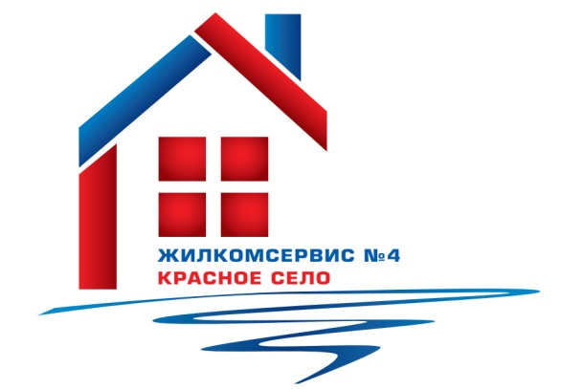
Перечень работ по текущему ремонту общего имущества многоквартирного дома
на 2015 год

Адрес: ул. Коммунаров, д. 116 корп. 1

№ п/п | Наименование работ
1 | Ремонт и замена запорной арматуры и труб систем ЦО, ХВС, ГВС
2 | Замена (по предписанию пожарных) дверей на противопожарные в машинное отделение и выход на чердак
3 | Аварийно-восстановительные работы

